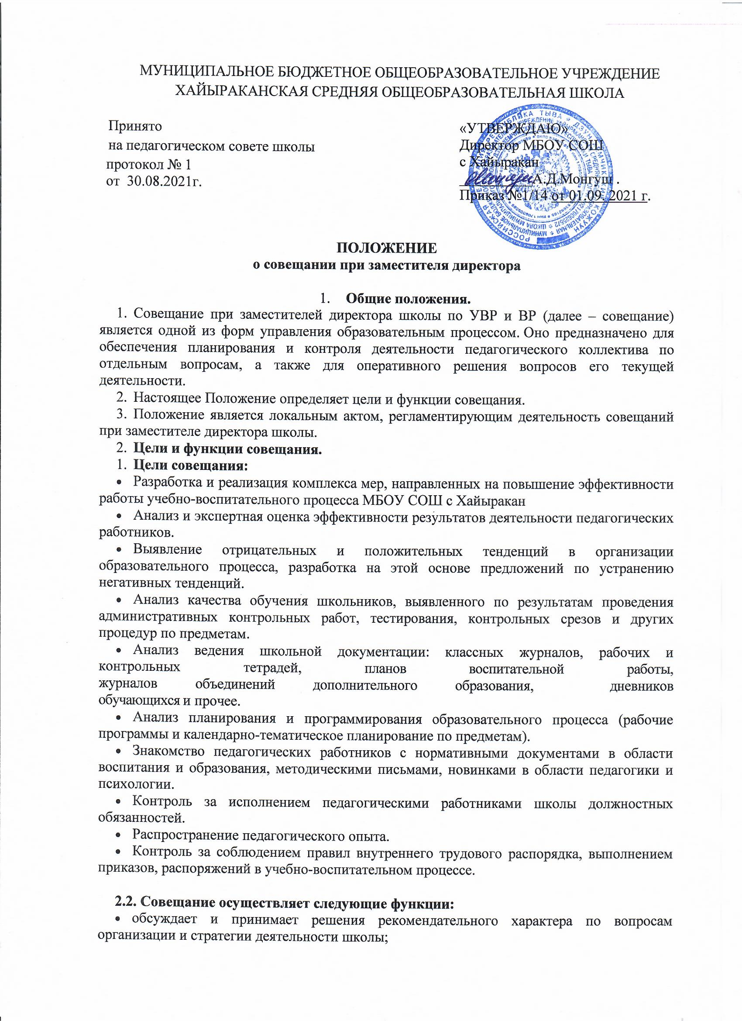МУНИЦИПАЛЬНОЕ БЮДЖЕТНОЕ ОБЩЕОБРАЗОВАТЕЛЬНОЕ УЧРЕЖДЕНИЕ
ХАЙЫРАКАНСКАЯ СРЕДНЯЯ ОБЩЕОБРАЗОВАТЕЛЬНАЯ ШКОЛА
- обсуждает текущие вопросы деятельности школы;
- обсуждает результаты внутришкольного контроля;
- обсуждает актуальные проблемы образовательного процесса.
3. Состав и организация работы совещаний.
3.1. Председатель совещания – заместитель директора по УВР или заместитель директора по ВР.
3.2. На совещании присутствуют те работники школы, которых касаются вопросы, рассматриваемые на данном совещании. Состав присутствующих определяется заместителями директора школы.
3.3. Совещания проходят в соответствии с планом работы, но не реже один раз в месяц.
3.4. Вопросы к совещанию готовятся заместители директора, отчёты, анализ и пр. – членами коллектива.
3.5. Все темы совещаний учителя школы знают заранее, что даёт им возможность подготовиться к обсуждению вопросов, которые выносятся на совещания.

4. Документы совещания.
4.1. Совещание при заместителе директора школы оформляется кратким протоколом, в котором указываются основные вопросы и итоги рассмотрения вопросов.
4.2. Протокол подписывается заместителем директора школы по УВР или ВР (председателем).
4.3. Протоколы хранятся у заместителя директора по УВР или ВР.
4.4. Срок хранения документов – 3 года.

